6.a MATEMATIKA - 20.4.-24.4.

Linearne jednadžbe s jednom nepoznanicom
-ponavljanje-

- Nastavljamo s ponavljanjem jednadžbi.
- Na kraju se nalaze zadaci za provjeru.

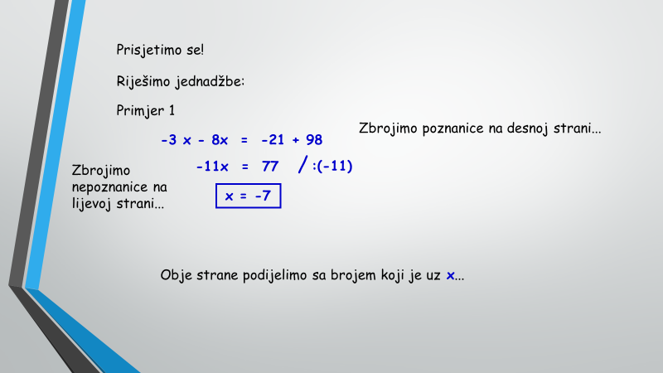

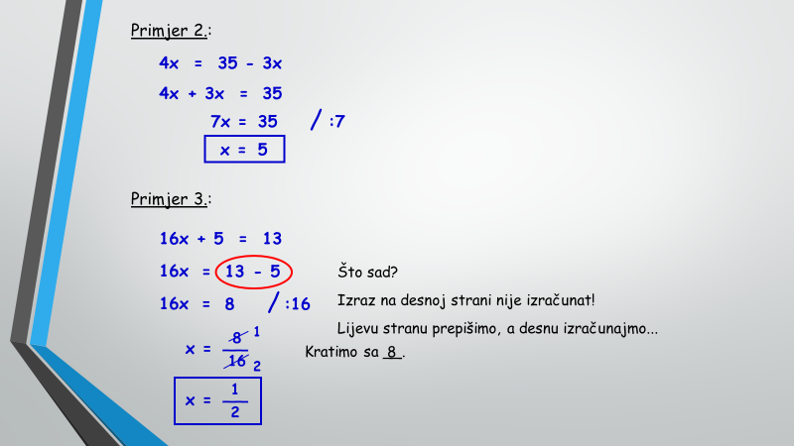

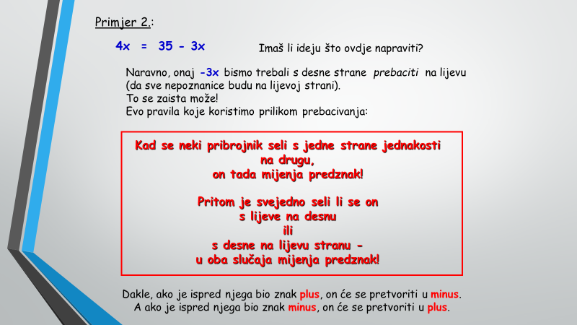

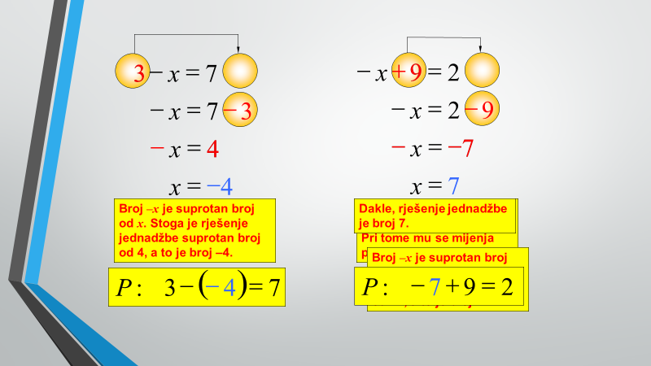
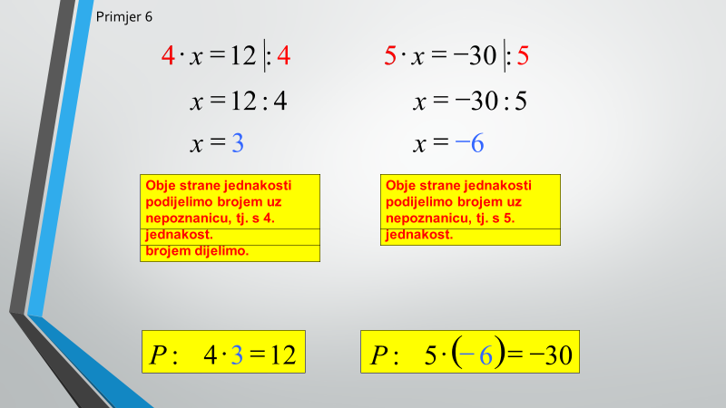

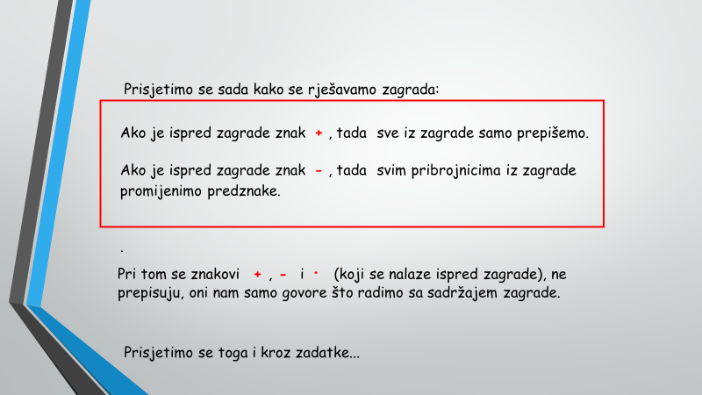

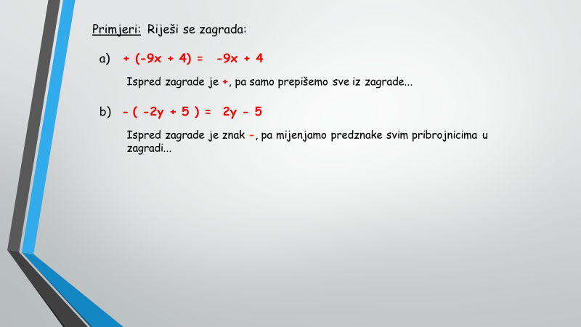
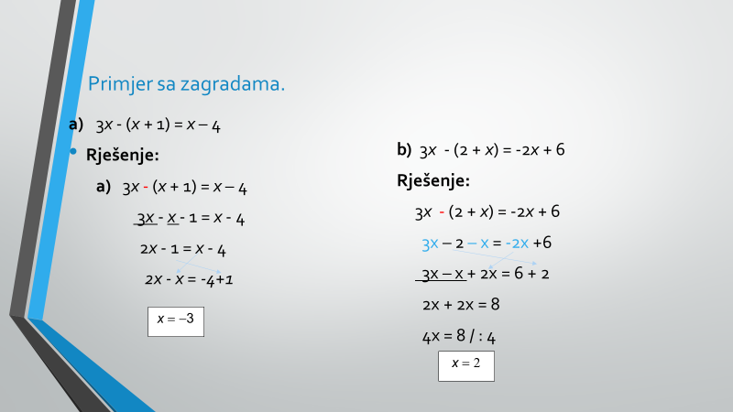

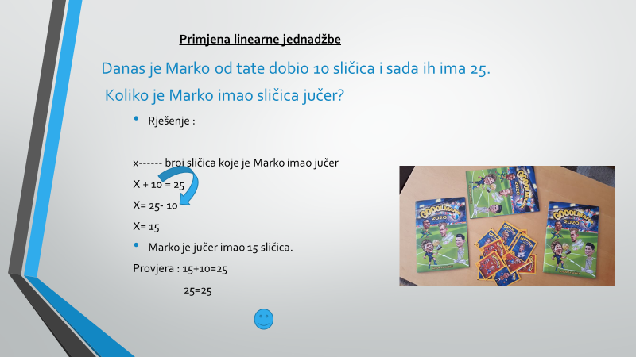

Sada kada smo sve ponovili kreni na zadatke za provjeru .
Upute za rješavanje
- U svim zadacima nepoznanice (x, y) moraju biti s lijeve strane, a poznanice (brojevi) na desnoj strani.
- Pripazi kad se brojevi prebacuju s lijeve strane na desnu i obratno jer tad se mijenja predznak. Ono što je bilo + prelazi u -, a ono što je bilo – prelazi u +. Ako je broj na strani kojoj ostaje onda se samo prepiše s predznakom kakav ima
- Kod zadatka s riječima pazi da dobro postaviš zadatak te obavezno napravi provjeru. Lijeva strana mora biti jednaka desnoj strani.

Provjera
1.
a) x+4 = 19
b) x-10= -3
2.
a) -3∙x = 21
b) 2∙x= -1

3.
a) 5x+2 =17
b) 3x-5=2x+11

4.
a) 3x + (4x-2) =12
b) 6 - (7-x)= 11

5. Marko je dobio 15 kuna od bake. Sada u svojem novčaniku ima 40 kuna. Koliko kuna je imao jučer?

